ОШ,,ВОЈВОДА СТЕПА``
ВОЈВОДА СТЕПА 520
БЕОГРАД

ВОДИЧ ЗА ЗАЈЕДНИЧКЕ АКТИВНОСТИ УЧЕНИКА И РОДИТЕЉА

МОЖЕТЕ ПОПУНИТИ ЗАЈЕДНИЧКИ УПИТНИК СА РОДИТЕЉИМА И ДАТИ ПОДРШКУ У ПРЕВЕНЦИЈИ И ПРЕВАЗИЛАЖЕЊУ ЕПИДЕМИЈЕ:
https://docs.google.com/forms/d/1Ce3uXFg808fv1Vkw6-30eP7-N4TvLiYEC06ub54xQOQ/viewform?edit_requested=true

У НАСТАВКУ СМО ВАМ ПРИПРЕМИЛИ МОТИВАТОР КРОЗ СЛИКОВНЕ ЗАЈЕДНИЧКЕ АКТИВНОСТИ ..

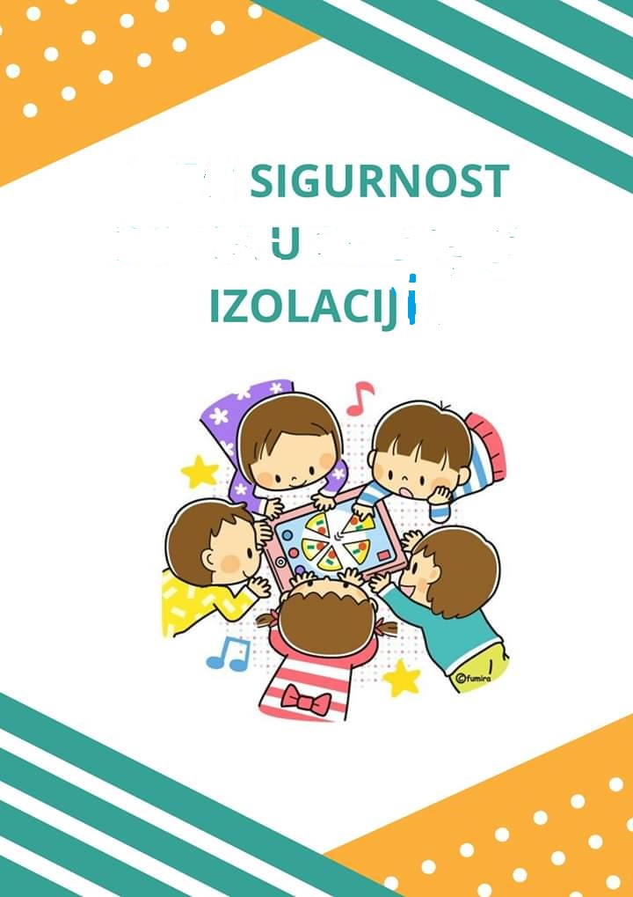
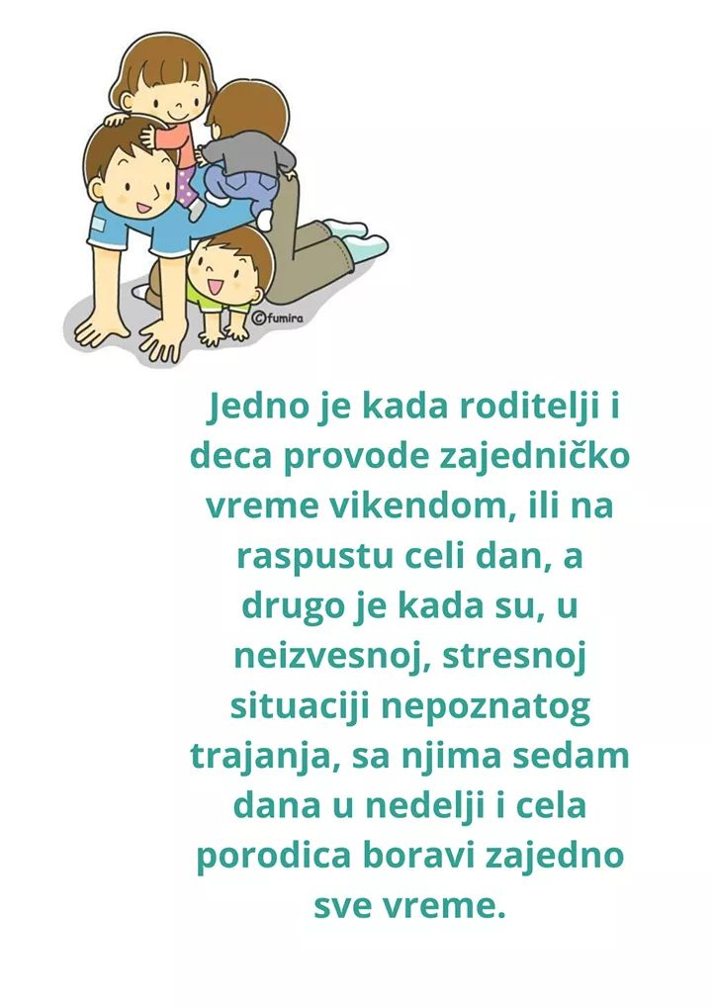
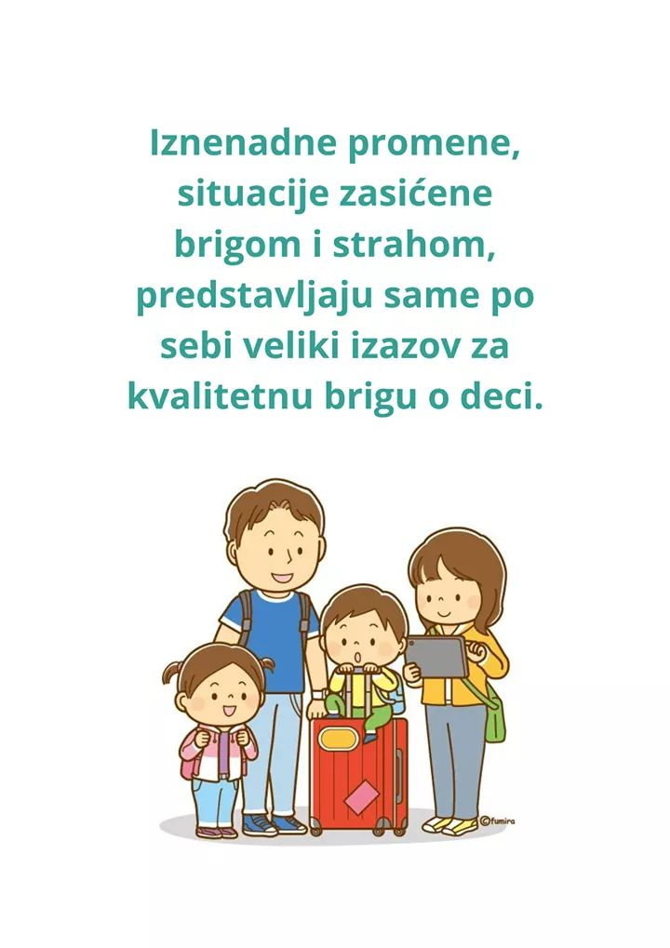
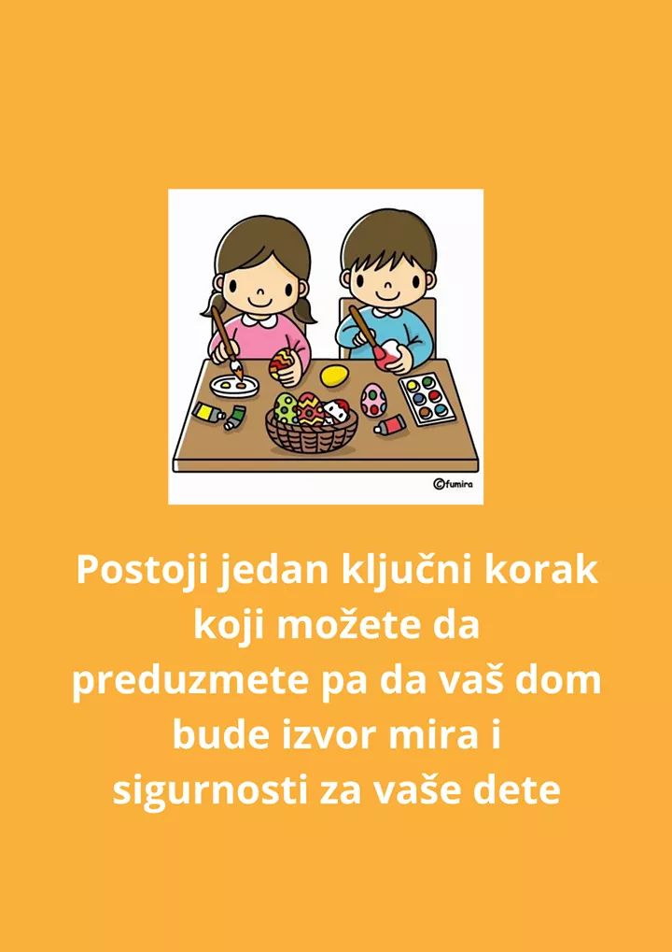
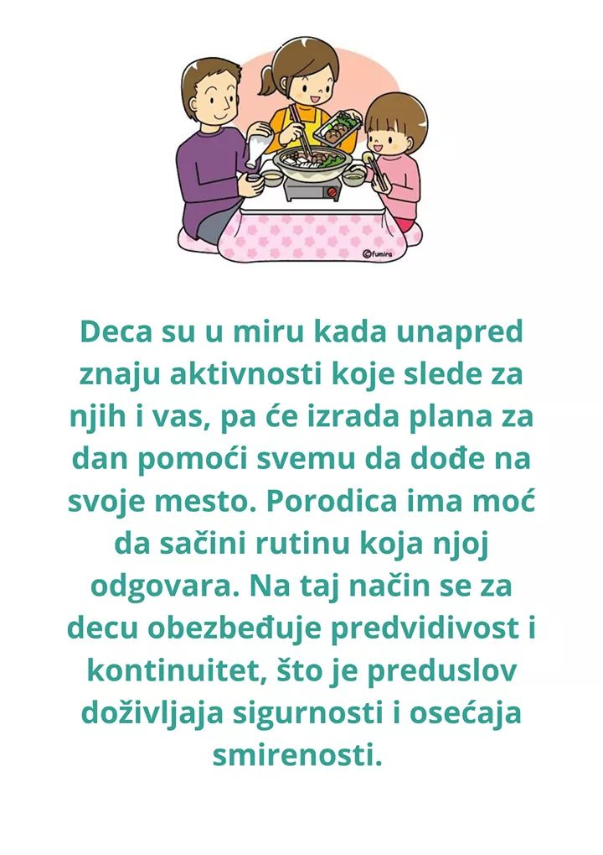
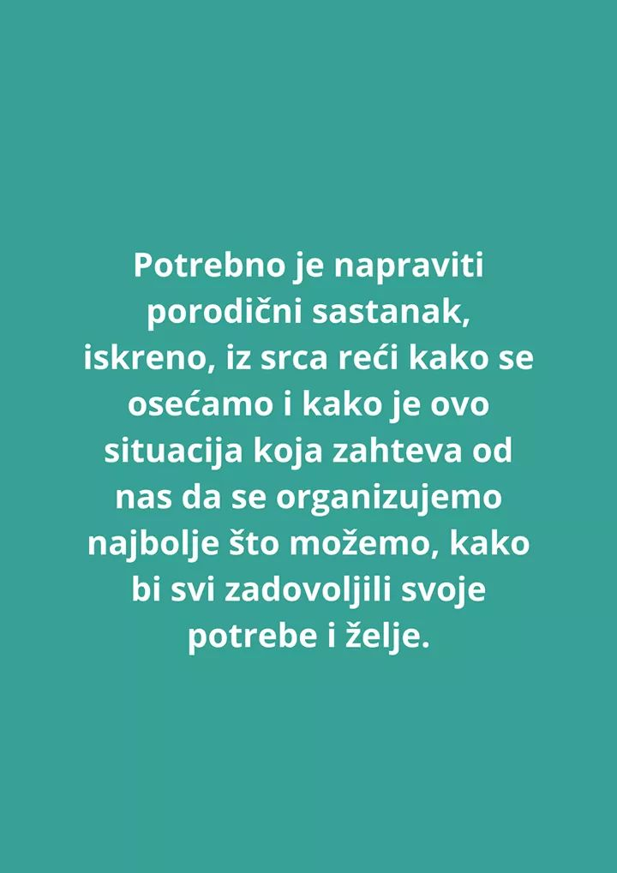
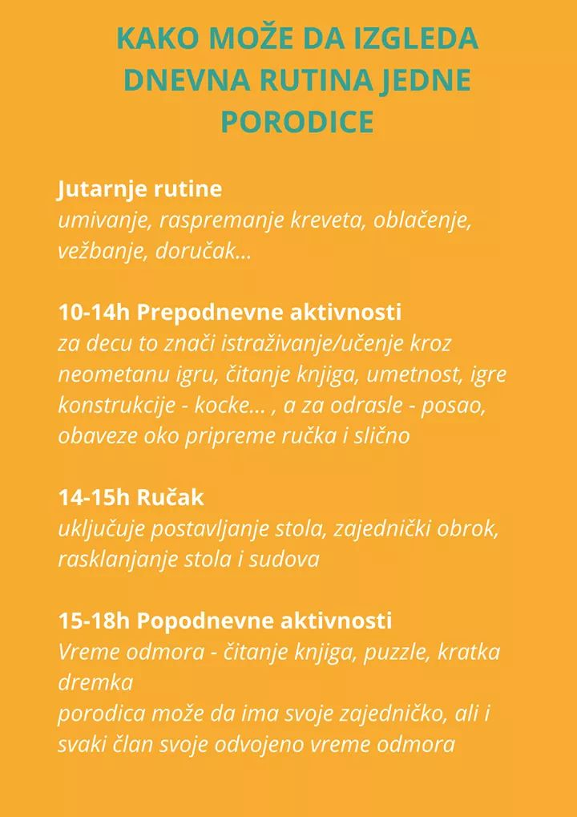
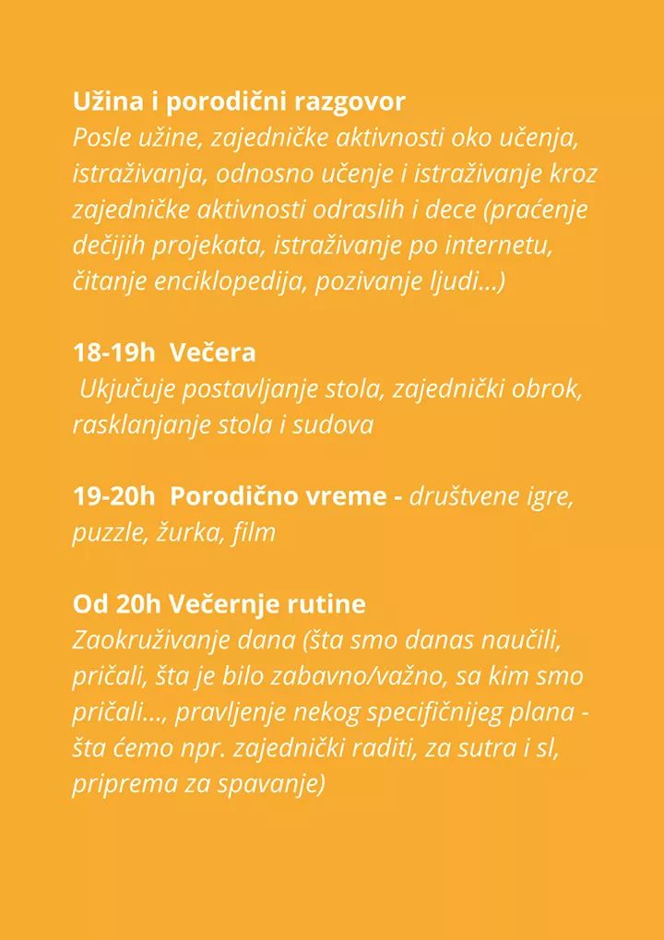
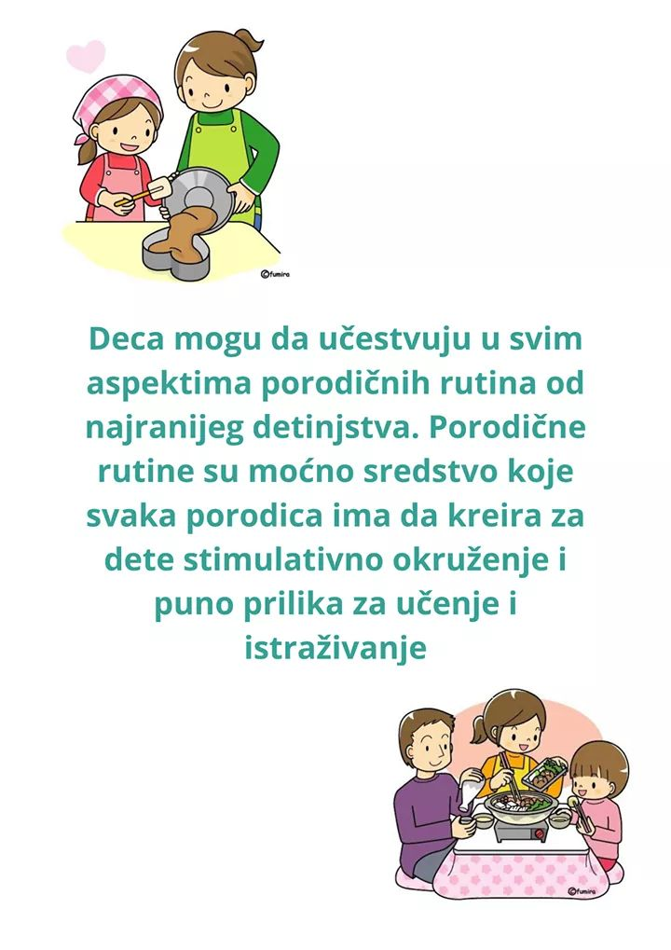
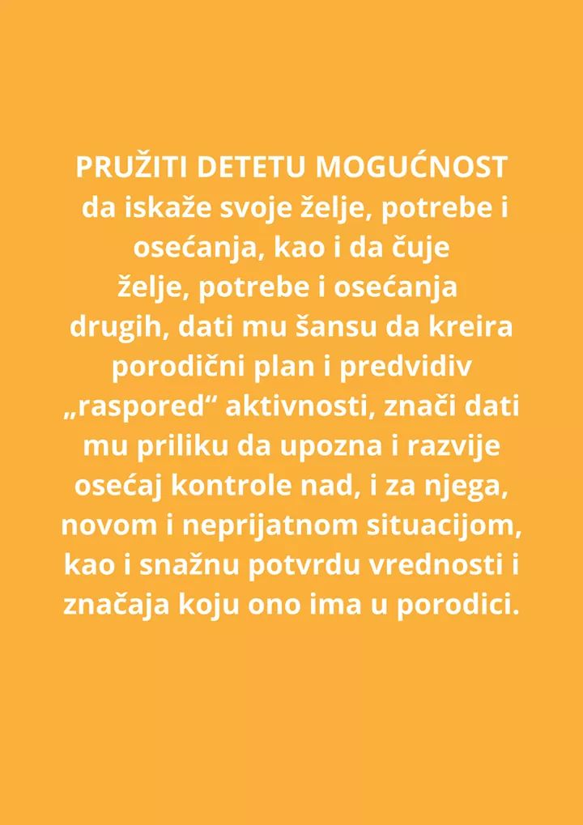
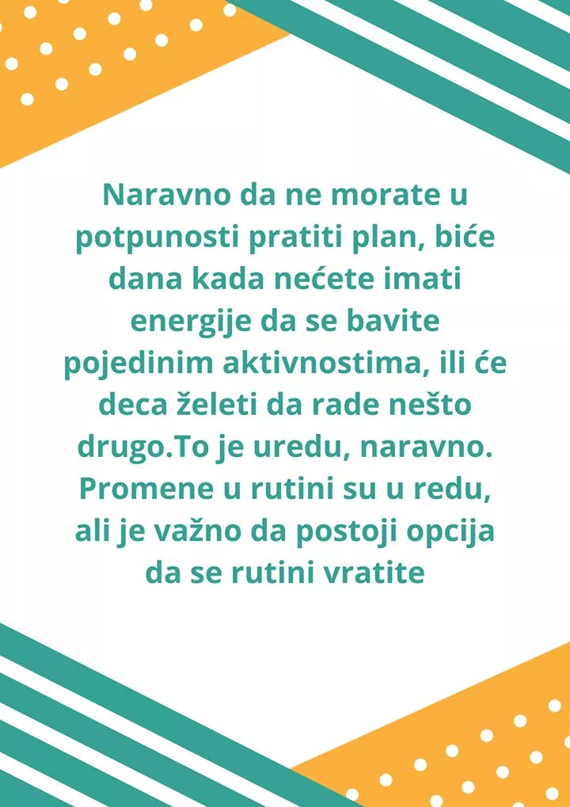

ДРАГИ НАШИ УЧЕНИЦИ И РОДИТЕЉИ,
ВЕРУЈЕМО ДА ЋЕТЕ НАКОН ОВОГ МАТЕРИЈАЛА, БИТИ НЕШТО ВИШЕ МОТИВИСАНИ ЗА ЗАЈЕДНИЧКЕ АКТИВНОСТИ ПЛАНИРАЊА И РАСПОЛАГАЊА ВРЕМЕНОМ У ЗАЈЕДНИЧКОМ ПРОСТОРУ.
ЈЕДАН ОД МОТИВАТОРА ПРЕВАЗИЛАЖЕЊА ДОКОЛИЦА ЈЕ ЛИНК СА УПИТНИКОМ И ПРЕДЛОГ ЗАЈЕДНИЧКИХ АКТИВНОСТИ.

ПУНО ПОЗДРАВА.
ЗА ПЕДАГОШКО-ПСИХОЛОШКУ СЛУЖБУ,
ПРИПРЕМА – ПЕДАГОГ ШКОЛЕ.

,

